Intitulé de l’événement local:  Maintenant, Festival des Initiatives de Transition |  | Contact:  Donatienne Hargot  dhargot.aid.tubize@gmail.com  tel : +32 2 355 62 61
Période:  Mai – juin 2018 | Groupe cible:  Habitants de Louvain-la-Neuve | Nous avons été invités, par la Ville de Louvain-La-Neuve, à participer au "Festival des Initiatives de Transition". 5 jours / 5 thématiques : Energies renouvelables, Modèles économiques et participatifs émergents, Transition intérieure, Pédagogies ouvertes, Agriculture locale
Programme
- Nous avons créé, pour l'occasion, un stand qui reprend un panel de réutilisation des bois de récupération (palettes ou bois de construction), ainsi que d'autres matériaux (cartons p. ex.)
- Notre but était essentiellement informatif : la réutilisation, l'économie des ressources, une consommation durable, une économie plus solidaire et juste
- Nous étions entourés d'autres associations, œuvrant dans les mêmes concepts (Oxfam, Cyreo, Restor, etc.).
- Nous avons aussi accueilli, l'espace de quelques heures, une réunion de la Fédération Ressources, qui fédère les entreprises d'économie sociale.
- Nous avons eu l'occasion d'expliquer, encore et encore, les bienfaits du tri, du recyclage, de la réutilisation, du réemploi, des mesures contre le gaspillage, etc.

Partenaires impliqués dans l’organisation:

- La Ville de Louvain-la-Neuve

Contexte de mise en œuvre  - Un passage d'usagers très multi culturel, intergénérationnel, pour la plupart déjà sensibilisés aux actions portées par le projet Maintenant  - Des contacts très instructifs, qui démontrent que chez les plus jeunes la notion de récupération est bien ancrée (vêtements, mobilier, électroménager, etc.). Parfois pour des raisons strictement financières, souvent par choix conscient de l'impact de cette façon de vivre |  |  | 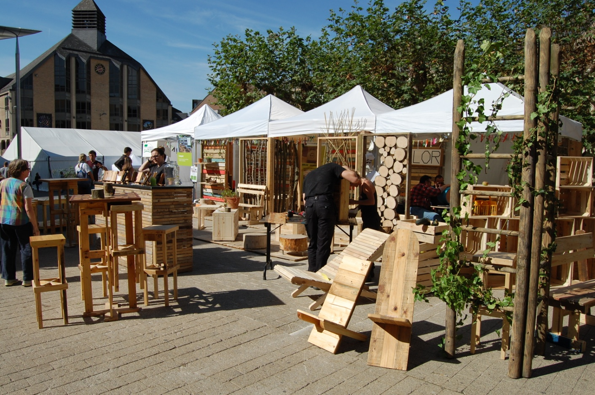
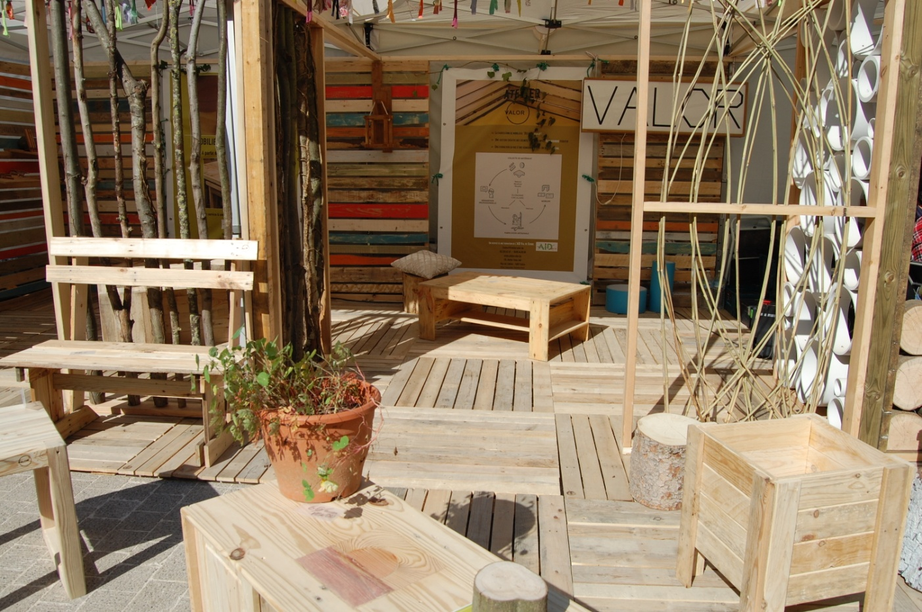 |  |  | Brève description:  La Ville de Louvain-la-Neuve est essentiellement estudiantine (Université) mais c'est aussi une ville, avec un brassage intergénérationnel de plus en plus présent, tout comme un brassage culturel important (de très nombreuses nationalités se croisent dans la ville).  Nous voulions toucher plus particulièrement les plus jeunes, étudiants ou famille, qui habitent là, où qui étaient de passage
Impacts/opportunités pour les partenaires locaux - participants - territoire:
- Nous espérons aussi toucher d'autres commerces afin d'initier un esprit zéro-déchets et récup' bienvenu en ces temps de gaspillage forcené.
- Les commerçants commencent à s'y intéresser car nos réalisations, tout en étant respectueuses de l'environnement, au sens large, sont aussi plus économiques et … recyclables.

Dissémination/visibilité:

- Nous avons eu de nombreux contacts de personnes intéressées par nos produits, séduits par le principe de la récupération et la qualité de nos réalisations (qui prouvent que la réutilisation peut avoir le même aspect que le neuf en termes de qualité visuelle, le charme en plus)
- Le stand que nous avons fabriqué sera réutilisé pour le salon Récup'Ere qui se tiendra en novembre, à Namur.
- Notre participation croisée avec les autres associations actives dans des domaines similaires entraine un mouvement grégaire, celui qui anime les personnes qui ont envie de changement.
- Pour reprendre le slogan du Festival : "demain, c'est maintenant" !
- Des reportages papier et video ont été réalisés sur site : https://www.tvcom.be/video/info/evye-nements/festival-maintenant-la-transition-reine-de-louvain-la-neuve_22639_89.html
- Le Festival a développé un site dédié à l'action : https://www.festivalmaintenant.be/
- Nous avons mis l'évènement sur le site des Valors : http://ateliervalor.be/
- Nous organisons un atelier, ouvert au public, à partir de bois de palette : le public pourra monter lui-même un banc http://ateliervalor.be/atelier/atelier-de-construction-de-bancs-de-jardin-en-palettes/

